REGLER FÖR INSTALLATIONER INOM ANSVARSOMRÅDEN OCH PÅ BALKONG
Altan, stenläggning, plank, staket, spaljé, häck, markis och balkonginklädnad.

För alla permanenta anordningar krävs medgivande från styrelsen. I vissa fall krävs dessutom bygglov.

Styrelsen kan komma att avvisa förslag som stör grannar, är hindrande, är tekniskt undermåliga eller som bedöms som förfulande, trots att de är möjliga enligt anvisningarna.

Alla tillståndspliktiga anordningar med textil (markis m.fl.) ska ha grå färg enligt färgkod: NCS S 6500-N

Allmänt gäller att passage ska lämnas fri för alla fram till vattenpost utanför 2:a och 3:a. En mot fasaden vinkelrät passage ska lämnas fri mellan vattenpost och ansvarsområdets yttre gräns. Altan, plank, staket, spaljé, häck och trädgårdsland får inte anordnas närmare vattenposten än 10 cm.

Befintliga häckar får inte avlägsnas.

Plintar får ordnas inom ansvarsområdet, utom i singelbädden intill husgrunden.

Lämna alltid in beskrivning med skiss till styrelsen och invänta styrelsens beslut innan ett arbete sätts igång!

Styrelsen
Brf BoKlok Opgården

Kontakta styrelsen på nedanstående mailadress:

styrelsen.opgarden@gmail.com

ALTAN
Hela den yta som utgör ansvarsområde enligt karta i upplåtelseavtal, upp till 3,9 m från fasaden (ansvarsområden intill fastighetsgränsen kan ha avvikande avstånd) får tas i anspråk för en altan med hänsyn till följande:

* För 2:a och 3:a måste passage lämnas fri fram till vattenposten, så i den riktningen får altanen inte utökas.

* Minsta avstånd till buskar, avrinningsrännor och stuprör är 10 cm.

* Hänsyn måste tas till behovet att deponera snö från balkongen ovanför.

* Slänter eller markens lutning kan göra det olämpligt eller omöjligt att utnyttja delar av ansvarsområdet.

* Den utökade altanen får inte placeras isolerat från befintlig altan utan ska ansluta till denna.

* Den utökade altanen får inte byggas högre än den befintliga altanen, men däremot lägre. Altanens sidor ska vara täckta av plank ner till marken.

* Om altanen blir hög kan ett räcke bli lämpligt. Produkterna Jabo Horizont 2 och 5, eller annat räcke i samma utförande ska användas. Bygglov kan krävas.

* Virket ska ha samma mått och vara av samma typ som i befintlig altan, d.v.s. ”grön” tryckimpregnering. Virket får inte målas, bara underhållas med för ändamålet avsedda färglösa rengörings- och impregneringsmedel.

* Singelbädden närmast sockeln får byggas över, men får inte påverkas av grävning eller tryck från den färdiga altanen.

STENLÄGGNING
Hela den yta som utgör ansvarsområde enligt karta i upplåtelseavtal, upp till 3,9 m från fasaden (ansvarsområden intill fastighetsgränsen kan avvika) får stenläggas.

För 2:a och 3:a gäller att ytan framför vattenposten får stenläggas, men alla ska ändå ges tillträde till vattenposten.

Typ av sten är valfri, men ska ha en grå färgton.

Stenläggningen ska vara fackmannamässigt utförd. Under stenläggningen ska ca 15-20 cm grävas ur och en geotextil som motverkar tjälskjutning och ogräs ska läggas i botten. Ett dränerande lager med grus läggs på duken i samma lutning som den färdiga ytan, med ca 3 cm sättsand ovanpå. Stenläggningen ska luta minst en centimeter per meter från huset så att regnvatten inte rinner in mot huset.

Grävning får ej ske i singelbädden närmast husgrunden, men bädden får täckas med stenläggning.
PLANK, SPALJÉ OCH STAKET
Plank, staket och spaljé skiljer sig vad gäller genomsiktlighet och krav på tillstånd inom Strängnäs kommun. Plank innebär en genomsiktlighet mindre än 1/3 och kräver bygglov. Staket har en genomsiktlighet mellan 1/3 och 3/4 och kräver bygglov om det är högre än 1,1 m. Spaljé har en genomsiktlighet större än 3/4 och kräver inte bygglov.

Plank och spaljé mellan 3:a och 4:a får inte ordnas så att häcken stängs in, eller passagen till vattenposten blir en smal korridor.

PLANK
Vind- och insynsskydd i form av plank får uppföras, men kräver bygglov som administreras och bekostas av bostadsrättsinnehavaren själv. Innan ansökan om bygglov skickas in ska utförandet godkännas av styrelsen.

Plank ska ha minst 1/4:s genomsiktlighet och utföras i impregnerat trä (det får därmed inte vara heltäckande plank). De horisontella ribborna ska vara 45 mm höga med 15 mm spalter emellan. Plank ska ansluta vinkelrätt mot fasaden och vara maximalt 2,2 m högt räknat från marknivå samt får nå till ansvarsområdets yttre gräns, 3,9 m från fasaden. Plank får alltid nå 1,6 m över altanen, så vid hög altan kan planket få nå mer än 2,2 m över mark. Plank ska vara rakt och ha rak, horisontell överkant, men får avslutas med gavel där den övre delen sluttar (se bild). Produktserien Jabo Horizont har rätt panel.

Exempel på utförande som är 2,7 m långt med sluttande gavel (en Jabo Horizont 1 och en Jabo Horizont 3 eller 4):

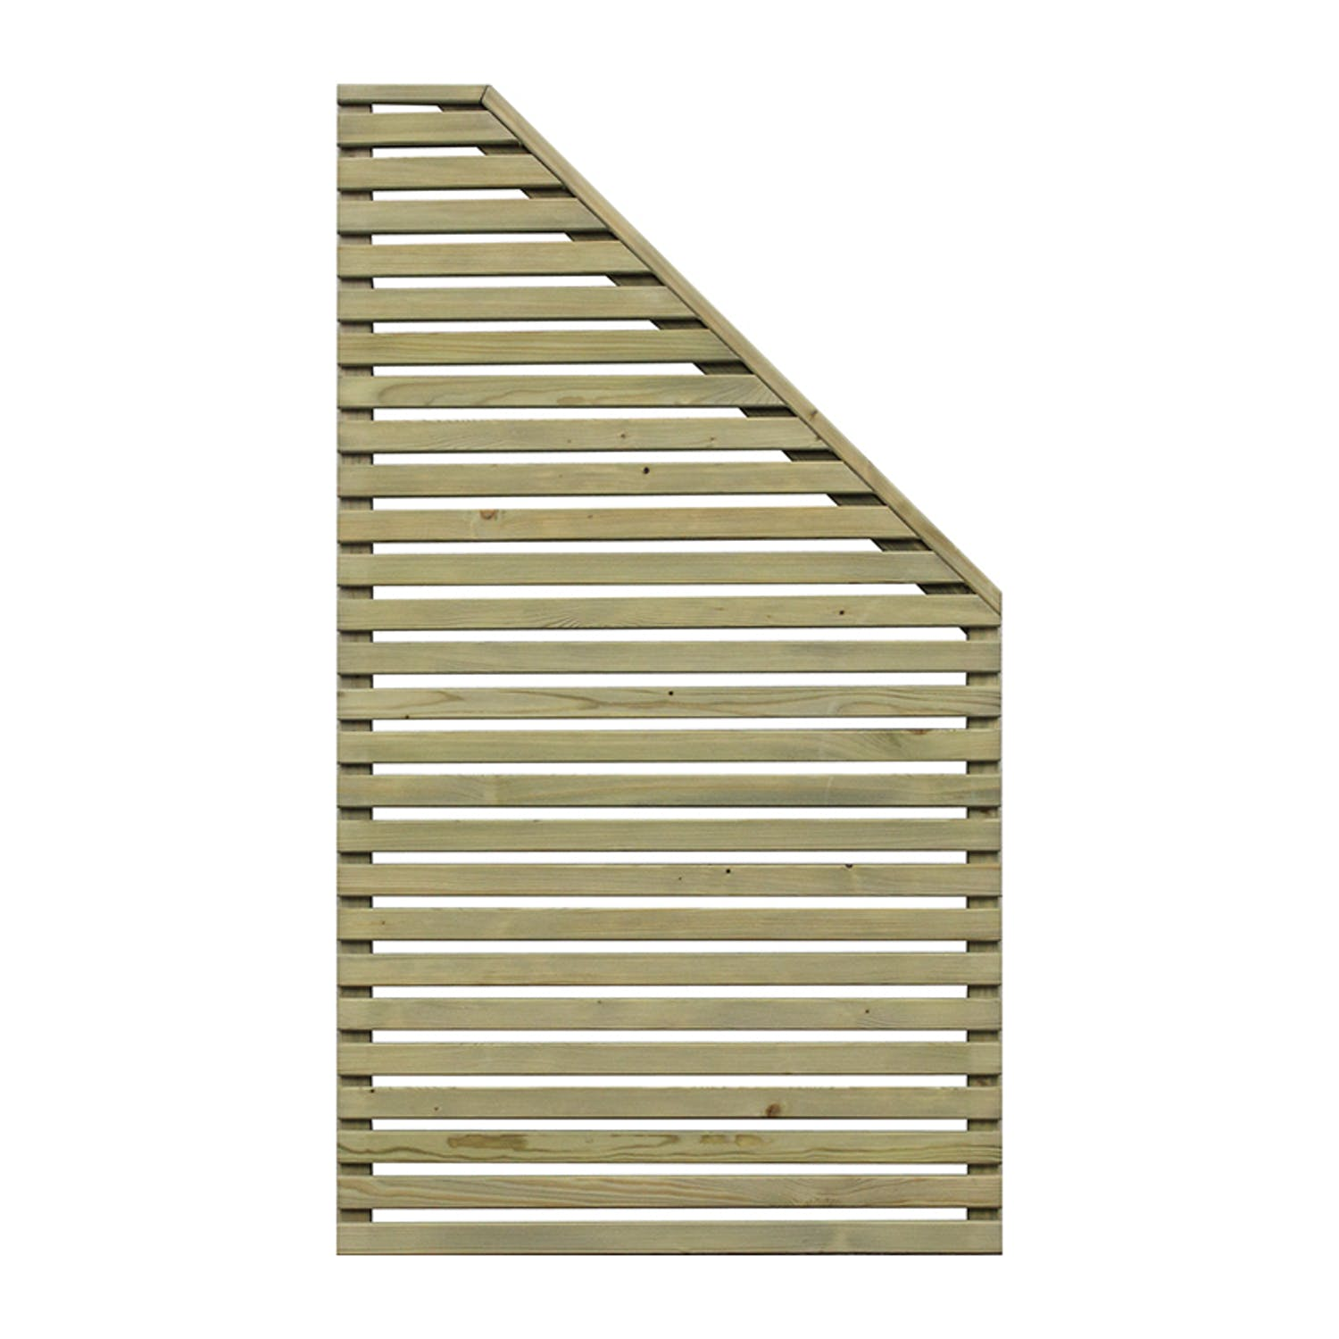
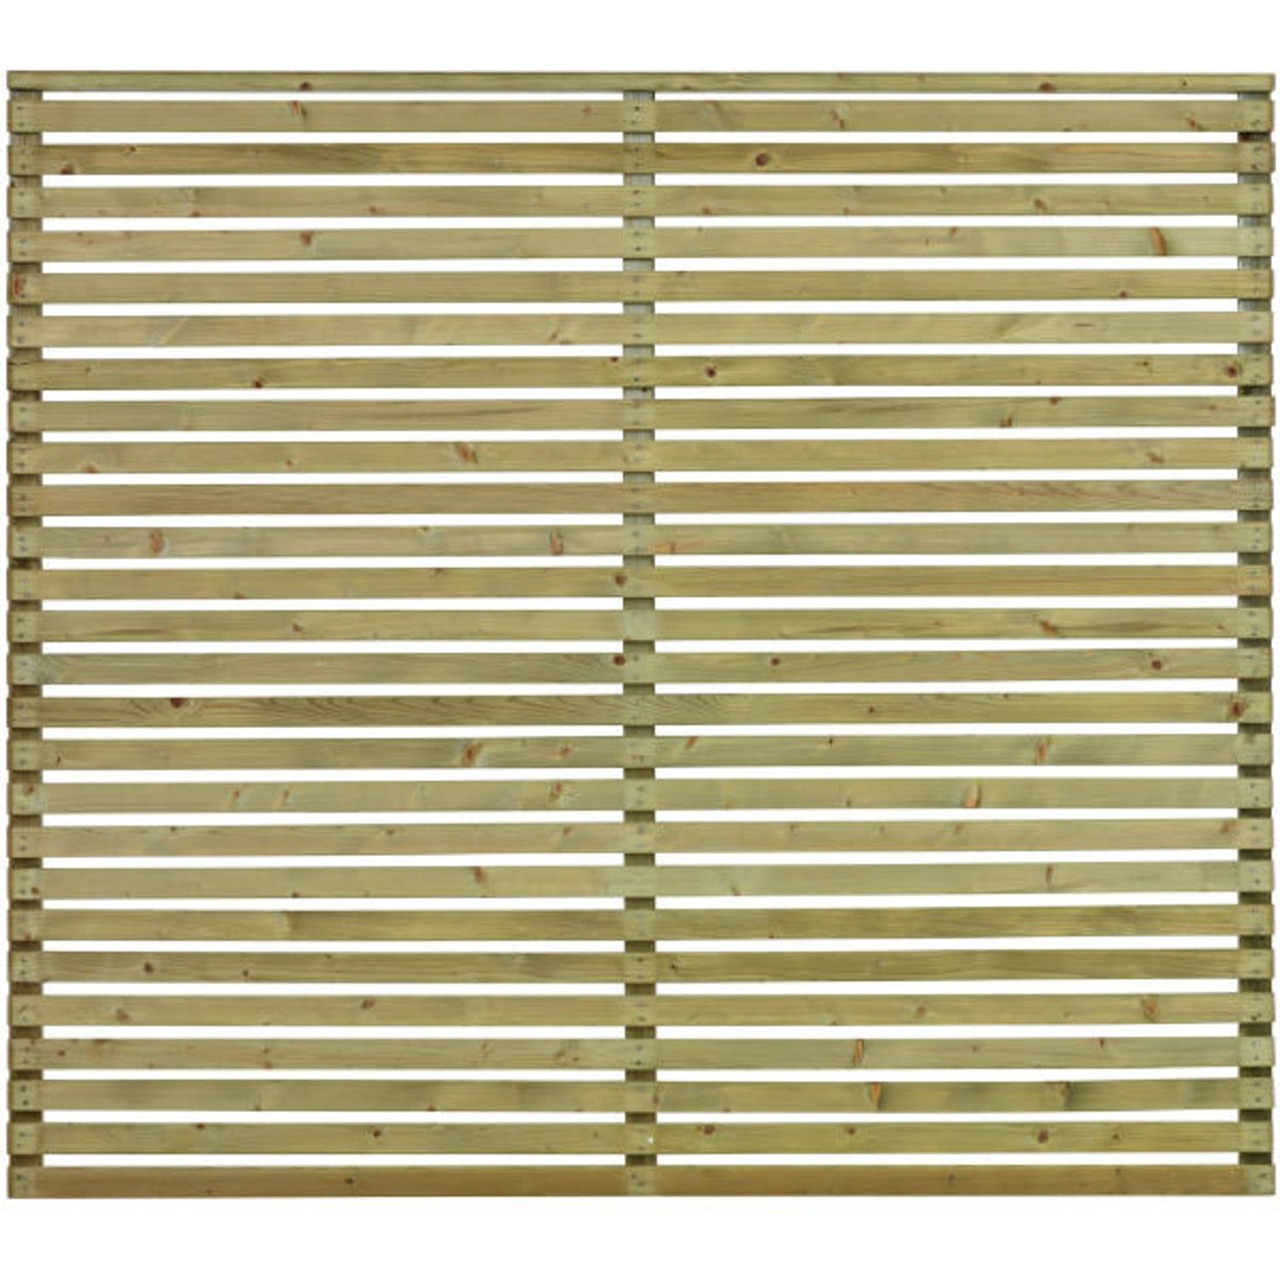

Planket blir 3,6 m långt om två rektangulära sektioner används (Jabo Horizont 1):

Ett 90 cm högt altanräcke med samma panel kan komplettera (Jabo Horizont 2 och 5).
Plank får inte monteras på balkong.

SPALJÉ
Ett insyns- eller vindskydd med större genomsiktlighet än 3/4 räknas som spaljé och kräver inte bygglov, men ska godkännas av styrelsen.

Spaljén ska horisontella ribborna ska vara 45 mm höga. Spaljén får högst vara 2,2 m hög och nå högst 3,6 m från fasaden samt ska vara utförd i grönt tryckimpregnerat trä som inte målas. Spaljén får alltid nå 1,6 m över altanen, så vid hög altan kan planket få nå mer än 2,2 m över mark.

Spaljé får förses med växtstöd som exempelvis nät, tråd eller stänger
Spaljé får inte monteras på balkong.

STAKET
Staket får sättas upp runt ansvarsområde enligt karta i upplåtelseavtal. Dock måste en passage lämnas fri fram till vattenpost. Avståndet längs fasaden mellan vattenpost och staket ska vara minst 10 cm. Staket som ansluter till fasaden ska vara rakt och riktas vinkelrätt mot fasaden. Staket kräver styrelsens tillstånd.

Oavsett hur ansvarsområde inhägnas får snö från balkongen ovanför deponeras inom ansvarsområdet.

Obs! Fyllningen under fastigheten består av krossat berg vilket försvårar montering av stolpar och plintar.

Alternativ 1, trästaket
Ett staket som är 0,9m hög av grön tryckimpregnerat trä. Spjälorna ska vara 45mm breda med en spalt emellan om minst 15 mm. Staketet får inte målas. Färdiga staket säljs av bl.a. Bauhaus och Byggmax (modell vindskydd Jabo Horizont 2 med mått 180x90mm.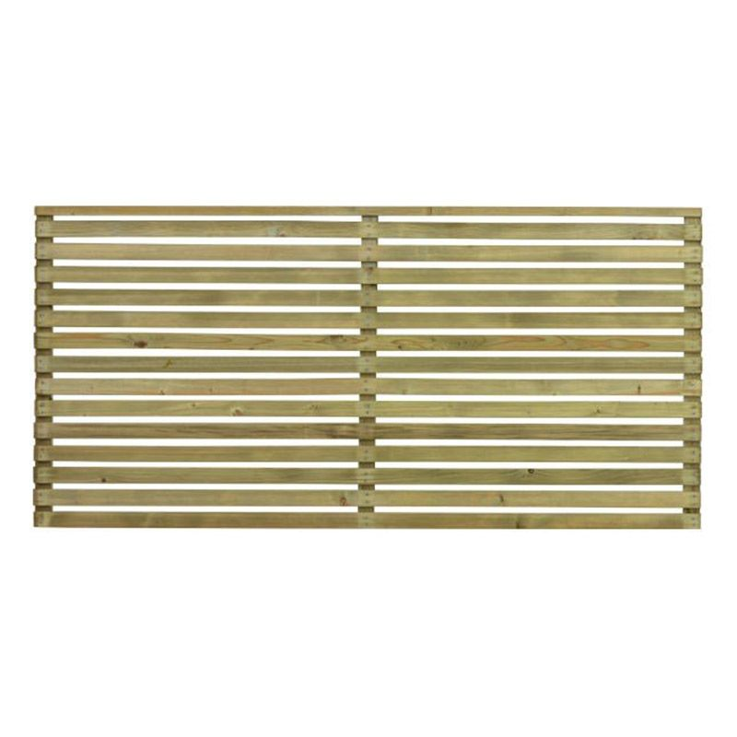

Alternativ 2, flätverksstängsel
Ett 1,2 m högt svart flätverksstängsel av inplastat stål. Exempelbilden visar en produkt från Gunnebo.
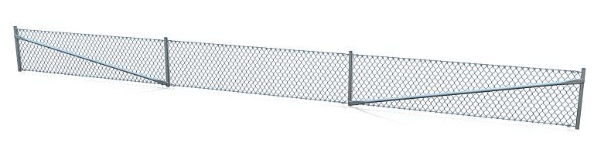

HÄCK
Häck får planteras längs ansvarsområdets yttre gräns och varsomhelst inom ansvarsområdet. Maximal höjd på häck är 1,2 m. Giftiga eller taggiga växter får inte planteras. Om befintlig häck utökas ska Måbär (ribes alpinum) planteras.
Ny häck som anläggs oberoende av de befintliga ska vara Måbär. Det är inte tillåtet att plantera thuja då deras rotsystem kan orsaka skador. Grävning får ej ske i singelbädden närmast husgrunden. Lämna plats för passage till vattenpost. Kontakta styrelsen.

Befintlig häck får inte avlägsnas.

Trädgårdsland och rabatter får anläggas inom ansvarsområde och behöver inte godkännande av styrelsen.

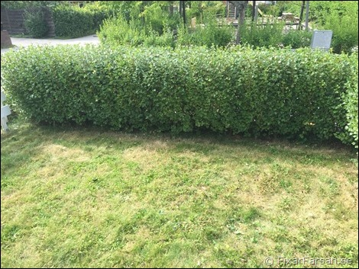

MARKISER, BALKONGINKLÄDNAD, INSYNS- OCH VINDSKYDD
FASTMONTERAT VIND- OCH INSYNSSKYDD
Utdragbart skydd som exempelvis sidomarkis får monteras. Färgen ska vara densamma som för markis och balkonginklädnad, d.v.s. NCS S 6500-N. Kontakta styrelsen.

FLYTTBART VIND- OCH INSYNSSKYDD
Fristående skydd som kan avlägsnas snabbt från ansvarsområde får användas utan särskilda krav på utförande. Tillstånd från styrelsen behövs inte.

VIND- OCH INSYNSSKYDD PÅ BALKONG
Plank och spaljé får inte monteras på balkong. Däremot tillåts balkonginklädnad, flyttbart skydd, utdragbart skydd och höj- och sänkbart skydd. Utdragbart samt höj- och sänkbart skydd i textil ska ha samma färg som markis och balkonginklädnad, d.v.s. NCS S 6500-N. Montering av skydd får inte innebära håltagning i balkongräcke. Kontakta styrelsen.

BALKONGINKLÄDNAD
Balkonginklädnad som täcker hela, eller del av balkongräcket runtom hela balkongen tillåts. Färgen ska vara densamma som för markis, d.v.s. NCS S 6500-N. Kontakta styrelsen.

MARKISER
Det är tillåtet att sätta upp markis över fönster och balkong/altan. Uppsättning av markiser kräver styrelsens godkännande.
Markis ska vara enfärgad och grå. Färgkod: NCS S 6500-N. Tyg i rätt kulör levereras av de flesta markisföretag.
Terrassmarkis får fästas i fasad, takstolar eller balkong och får sträcka sig till gränsen för område som disponeras av borättsinnehavaren, d.v.s. för övervåning till balkongräcke samt för nedervåning till ansvarsområdets gräns enligt karta i upplåtelseavtal.

Motordrift och andra tillval är valfria.

Markis får inhandlas varsomhelst, men den ska monteras på ett fackmannamässigt sätt.
Bostadsrättsinnehavaren ansvarar för eventuell nedmontering vid fasadarbete samt är ansvarig för skador som kan uppkomma på föreningens egendom.

